Java&J2EE应用与开发

学号： 201692307
姓名： 徐明月

大作业得分点
文档质量，程序注释，
编码规范及易读性（10分）：
功能实现（10分）：
异常处理（10分）：
类设计，线程同步（10分）：

大作业成绩（满分40分）：
平时作业成绩（满分60分）：
期末总成绩（满分100分）：

目录
一、 功能要求分析 3
1. Node 3
2. NodeClient 3
3. NodeServer 3
4. DataProcess 3
5. 图的邻接表相关类 3
二、 具体功能实现思路 4
1. 每个节点获得整个网络的路径信息 4
2. 命令行输出用Dijkstra算法计算节点到其他节点的最短路径信息 4
3. 某个节点发生故障的处理功能 4
三、 各模块主要实现功能及代码展示 5
1. Node类 5
2. NodeClient类 6
3. NodeServer类 7
4. DataProcess类 9
5. 基于邻接矩阵的图类 10
四、 测试结果 10

- 功能要求分析
本程序实现路由协议，编写的程序运行每个路由节点上，通过进程来模拟路由节点。进程运行的时候读入路径信息数据。在一台计算机上通过选择不同的端口来模拟不同的网络节点。每个节点通过UDP协议将路径信息发送给其他所有节点。能够处理死节点（例如某个节点意外宕机）。
- Node
模拟路由节点的类。类中包含路由节点ID表示信息、UDP端口号、载入配置文件的路径。类中包含整个程序运行的主函数。在每个路由节点的进程的主函数的运行过程中同时运行两个线程：
（1）创建Node类的实例，在其中创建一个对应的nodeClient类的实例, 并运行一个对应的 nodeServer线程；
（2）接收在用户在控制台输入的命令，打印节点对应的最短路径信息。
- NodeClient
每个路由节点对应的节点客户端类。在Node类的构造函数中创建一个对应的节点客户端。NodeClient类的构造函数中运行两个线程：
（1）每隔HBPacketTime向直接相邻节点发送心跳包；
（2）每隔nodeUpdateTime向直接相连节点发送与当前结点直接相连的节点路径信息。
- NodeServer
每个路由节点对应的节点服务器线程类。节点服务器不断收包并创建线程dataProcess处理收到的信息。
在Node类的主函数中被构造，并执行这个线程。构造函数中包含三个线程：
（1）每隔 HBPacketTime 将所有在更新当前在线节点信息；
（2）每隔 nodeUpdateTime 判断当前节点是否宕机，并向相邻结点广播宕机结点；
（3）每隔pathUpdateTime 根据路由信息生成图并在命令行打印最短路径信息。
- DataProcess
处理节点服务器收到信息的线程类。收到的信息分为三种：心跳包、宕机节点消息、路径消息。若收到心跳包则更新当前在线节点信息；若收到宕机节点消息就更新宕机信息；若收到路径消息就更新并转发路径信息。
- 图的邻接表相关类
包括AdjGraph类、Edge类和Dist类。
AdjGraph类实现基于邻接表的图，包含实现找到当前节点对应最短路径信息的Dijkstra算法实现函数。
Edge类是边的实现类。
Dist类存储路径信息的初始化内容。
- 具体功能实现思路
每个路由节点通过命令行参数输入（如：A 2000 configA.txt）在Node类的主函数中创建一个模拟路由节点进程，并分别创建对应的节点服务器和节点客户端。节点服务器类和节点客户端类的构造函数中实现读取配置文件assignment.properties，记录与当前节点直接相连的节点的路径信息。
- 每个节点获得整个网络的路径信息
节点客户端的构造函数中创建一个线程：每隔一个更新周期时间，运用UDP协议定时发送它的路径信息给它的直接相连节点。更新周期为1s，存储在配置文件中。节点服务器类是线程类，它不断接受其它节点客户端发来的消息。当收到消息时，创建一个DataProcess线程类实例。在该线程中处理路径信息，将路径信息存储在相应的数据结构（Map<String, Integer> routingMap）后进行转发。最终保证每个节点都会拥有整个网络的路径信息。
- 命令行输出用Dijkstra算法计算节点到其他节点的最短路径信息
创建一个基于邻接表的图类AdjGraph并实现Dijkstra算法。在节点服务器类的构造函数中创建并运行一个线程：每隔20s，每个路由节点自动根据routingMap创建对应的基于邻接表的图类的实例，去除掉故障节点并调用相关函数，在命令行打印出最短路径信息。
在Node类的主函数中开启一个线程，等待用户在客户端输入相关指令，输出该节点到其他节点的最短路径信息。
- 某个节点发生故障的处理功能
节点客户端的构造函数中创建一个线程：每隔一个发包周期，运用UDP协议定时发送一个心跳包给它的直接相连节点。发包周期为0.25s，存储在配置文件中。节点服务器类是线程类，它不断接受其它节点客户端发来的消息。当收到消息时，创建一个DataProcess线程类实例。在该线程中处理心跳包。在NodeServer类中数据结构用Map<Character, Integer> onlineNodesMap存储当前在线的节点信息。当节点服务器收到一个心跳包，就把onlineNodesMap中发包节点对应的值重置为3。在NodeServer的构造函数中创建并运行线程：每隔一个心跳包发包周期，将当前节点的onlineNodesMap中所有的值减1。在NodeServer的构造函数中创建并运行线程，每隔一个节点信息发包时间检查onlineNodesMap，如果一个节点连续接收不到3个心跳包，判断其为故障节点并加入到Map<Character,Object> DeadMap中。将故障节点信息发送给所有直接相连的节点。通过路径定时更新，网络上的其他节点都会得到故障节点信息并更新最短路径信息。
- 各模块主要实现功能及代码展示
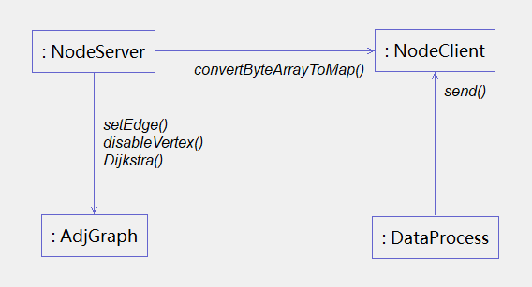
图3.0类关系图
- Node类
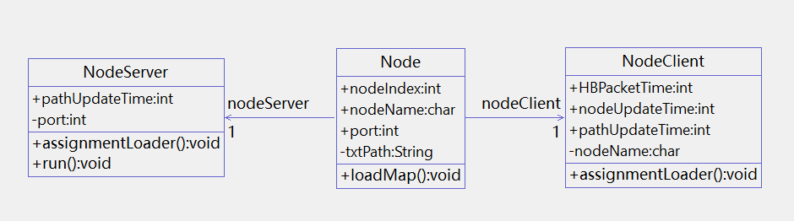
图3.11 Node类、NodeServer类、NodeClient类的UML图
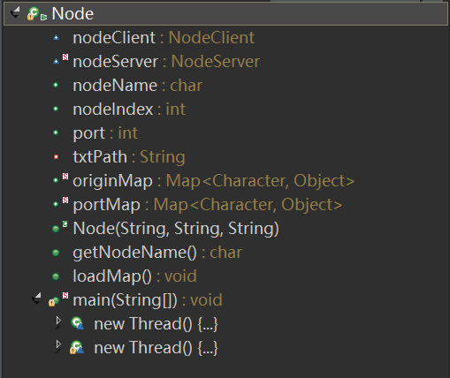
图3.12 Node类Outline

Node类中的主函数：
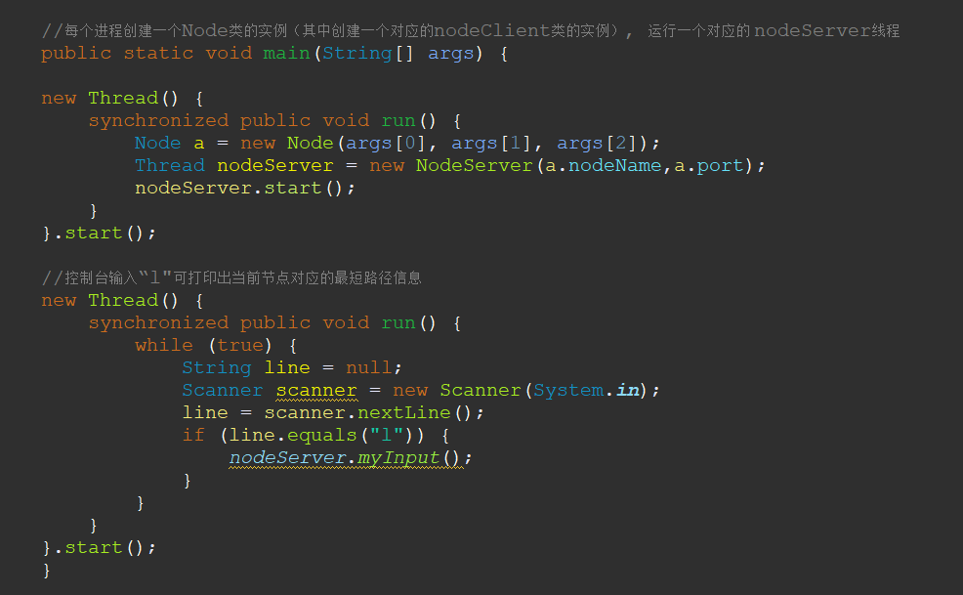
图3.13 Node类main函数代码
- NodeClient类
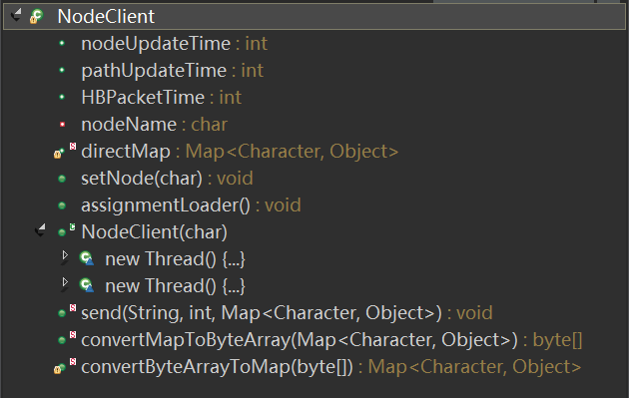
图3.21 NodeClient类Outline
NodeClient构造函数中的线程1：实现每隔一定时间向相邻节点发送心跳包。
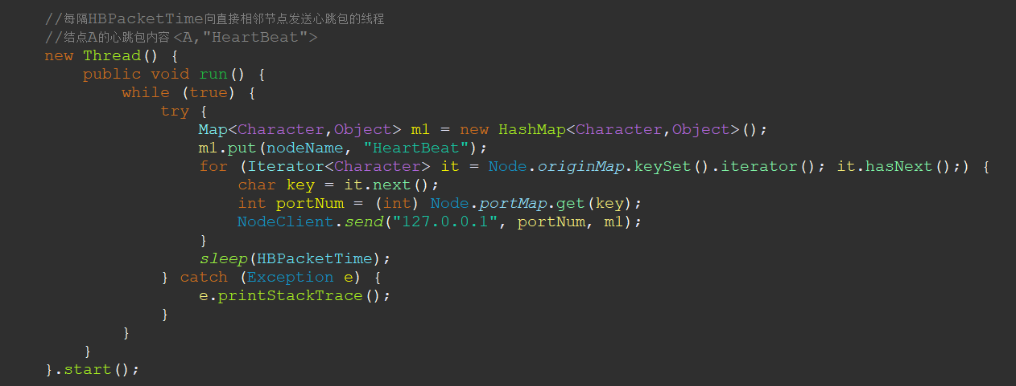
图3.22 NodeClient类线程1代码
NodeClient构造函数中的线程2：实现每隔一定时间向相邻节点发送路径信息。
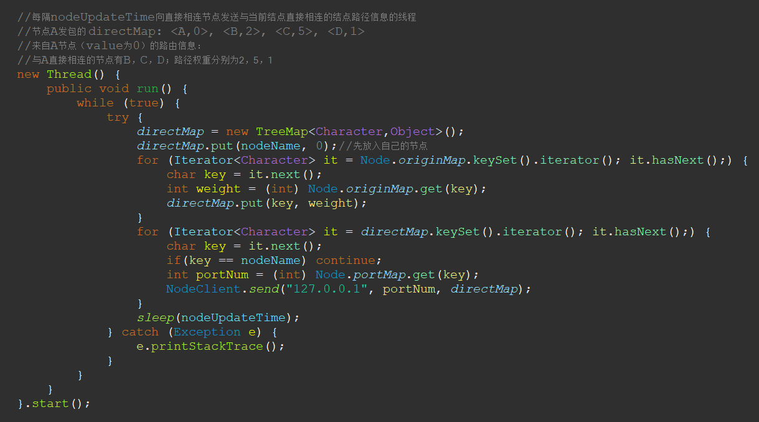
图3.23 NodeClient类线程2代码

- NodeServer类
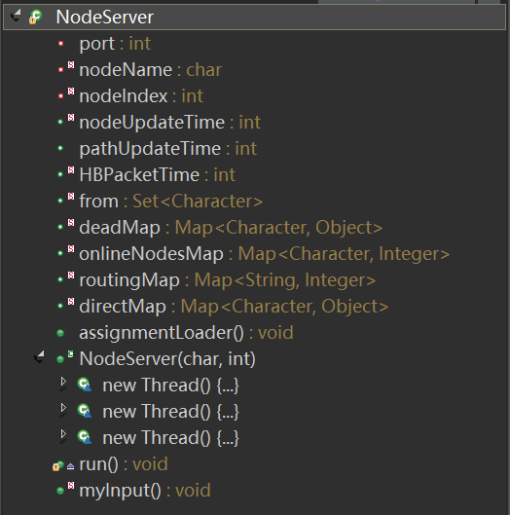
图3.31 NodeServer类Outline
NodeServer构造函数中的线程1：实现每隔一定时间处理在线节点信息。

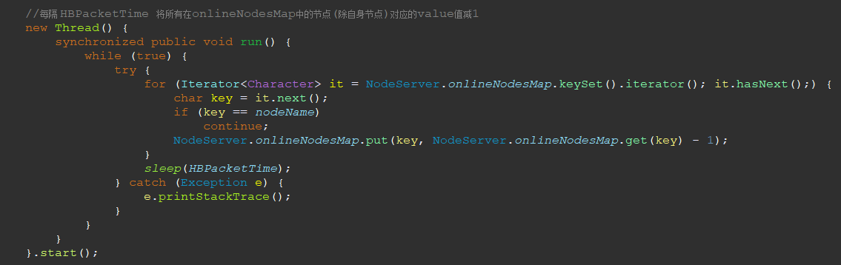
图3.32 NodeServer类线程1

NodeServer构造函数中的线程2：判断是否有节点宕机，并广播宕机结点信息。

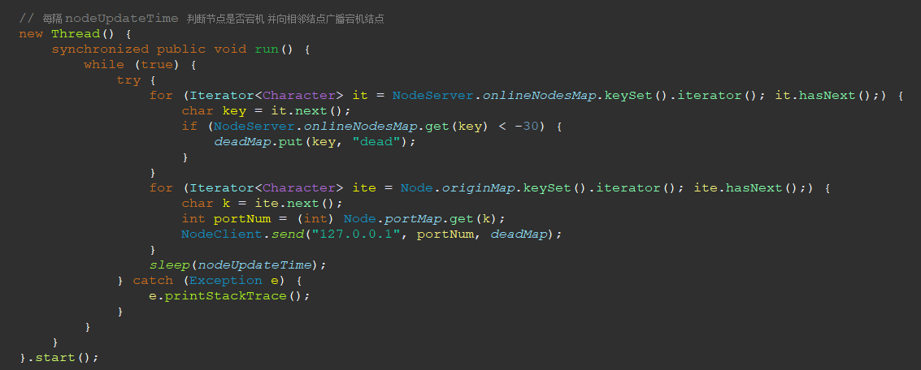
图3.33 NodeServer类线程2
NodeServer构造函数中的线程3：每个一段时间自动打印最短路径信息。

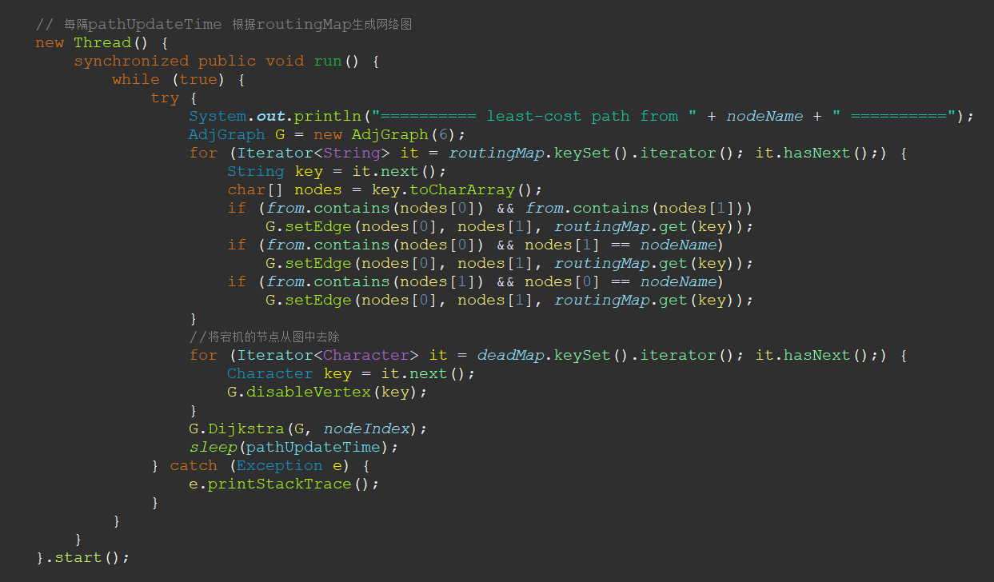
图3.34 NodeServer类线程3
NodeServer线程类的run()函数：节点服务器不断收包并处理包。
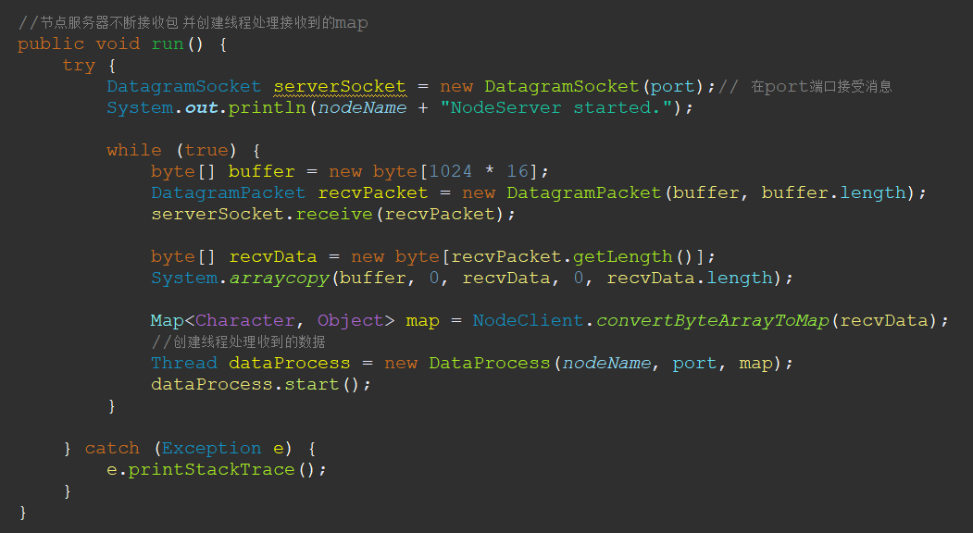
图3.35 NodeServer run()函数
- DataProcess类
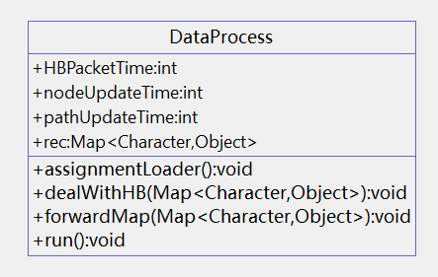
图3.41 DataProcess类的UML图
DataProcess线程类的run()函数：根据收到的包的类型分别进行处理。
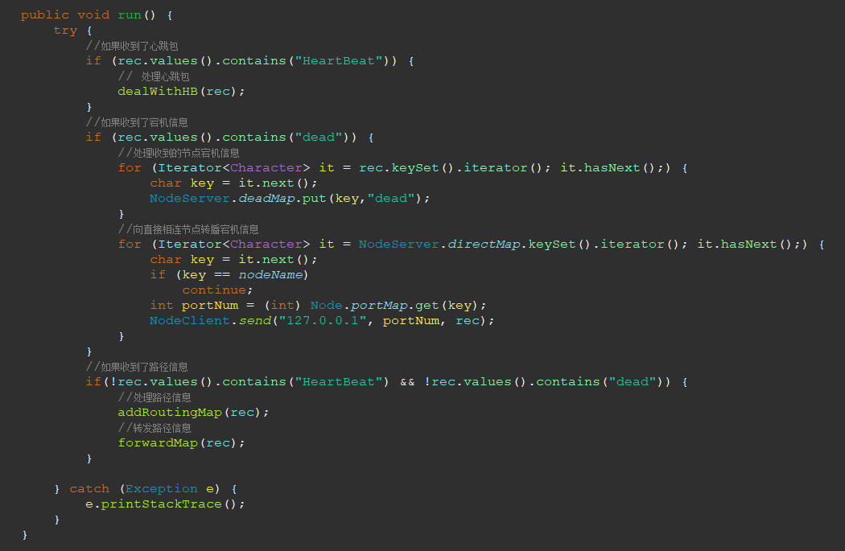
图3.42 DataProcess线程类的run()函数
- 基于邻接矩阵的图类

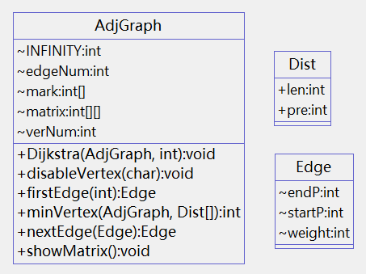
图3.5 AdjGraph类、Dist类、Edge类的UML图

- 测试结果
B节点宕机后，A节点到网络中各节点的最短路径变化
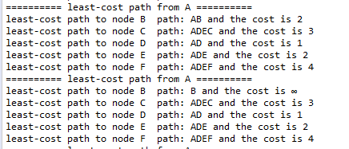
图4.1 运行结果截图
在B宕机的基础上，C也宕机后，A节点到网络中各节点的最短路径变化
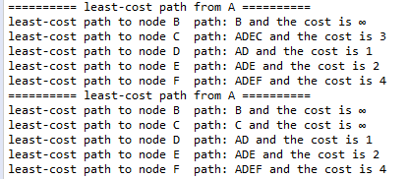
图4.2 运行结果截图

